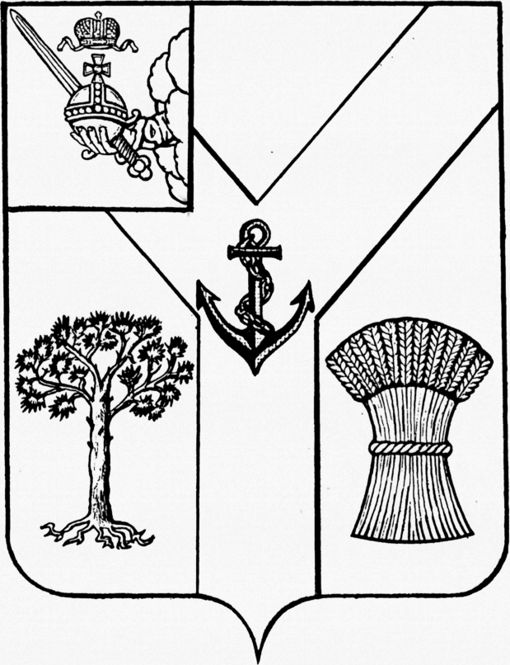

РЕВИЗИОННАЯ КОМИССИЯ
ПРЕДСТАВИТЕЛЬНОГО СОБРАНИЯ
МЕЖДУРЕЧЕНСКОГО МУНИЦИПАЛЬНОГО РАЙОНА

УТВЕРЖДАЮ
Председатель ревизионной комиссии
____________________О.А. Дудина

ЗАКЛЮЧЕНИЕ

на проект решения «О внесении изменений в решение от 19.12.2014 г. № 280»

"01" июля 2015 года

В соответствии с решением Представительного Собрания района от 20 сентября 2011 года № 35 «О ревизионной комиссии Представительного Собрания Междуреченского муниципального района», с пунктом 10 раздела «Экспертно-аналитические мероприятия» плана работы ревизионной комиссии Представительного Собрания района на 2015 год, утвержденного распоряжением ревизионной комиссии Представительного Собрания Междуреченского муниципального района от 26 декабря 2014 года № 2, проведена экспертиза проекта решения Совета поселения Ботановское «О внесении изменений в решение от 19.12.2014 г. № 280».
При подготовке заключения ревизионной комиссией использовано решение Совета поселения Ботановское от 19.12.2014 года № 280 «О бюджете поселения на 2015 год и плановый период 2016 и 2017 годов», решения Совета поселения Ботановское от 23.03.2015 года № 284 и от 01.06.2015 года № 290 « О внесении изменений в решение от 19.12.2014 года № 280», пояснительная записка к проекту решению Совета поселения «О внесении изменений в решение от 19.12.2014 года № 280 «О бюджете поселения на 2015 год и плановый период 2016 и 2017 годов».
В результате экспертизы установлено следующее.
Внесение изменений и дополнений в решение о бюджете поселения Ботановское на 2015 год и плановый период 2016 и 2017 годов в рамках рассматриваемого проекта решения связано с изменениями в доходной части бюджета по неналоговым доходам и безвозмездным поступлениям, а также с корректировкой лимитов бюджетных обязательств по разделам «Общегосударственные вопросы», «Национальная оборона», «Физическая культура и спорт», «Социальная политика». Изменения и дополнения вносятся третий раз, в ревизионную комиссию поправки в бюджет от 01.06.2015 года не предоставлялись.
С учетом предлагаемых поправок объем доходов бюджета поселения на 2015 год увеличится на 356,0 тыс. рублей и составит 4240,1 тыс. рублей, объем расходов увеличится на 412,8 тыс. рублей и составит 4296,9 тыс. рублей.
Проект решения сформирован с дефицитом бюджета поселения в сумме 56,8 тыс. рублей или 6,1 % от общего объема доходов без учета безвозмездных поступлений и поступлений налоговых и неналоговых доходов по дополнительным нормативам с учетом остатка средств бюджета поселения на 01.01.2015 года.
Динамика основных показателей бюджета поселения на 2015 год с учетом предлагаемых поправок приведена в следующей таблице.

Таблица № 1 тыс. рублей
Показатели | Первоначально утвержденный бюджет на 2015 год | Бюджет с учетом  предлагаемых поправок в июле 2015 года | Отклонения показателей предлагаемых поправок
Показатели | Первоначально утвержденный бюджет на 2015 год | Бюджет с учетом  предлагаемых поправок в июле 2015 года | от первоначального бюджета
Доходы | 3884,1 | 4240,1 | + 356,0
Расходы | 3884,1 | 4296,9 | +412,8
Дефицит | 0,0 | 56,8 | +56,8

Выводы:
1. Общий объем доходов бюджета поселения в 2015 году с учетом вносимых поправок составит 4240,1 тыс. рублей, что выше бюджетных назначений первоначального бюджета 2015 года на 356,0 тыс. рублей, или 9,2 процента.
2. Общий объем расходов бюджета поселения на 2015 год с учетом поправок предусмотрен в сумме 4296,9 тыс. рублей, что выше бюджетных назначений первоначального бюджета 2015 года на 412,8 тыс. рублей, или 10,6 процента.
3. Проект решения предусматривает дефицит бюджета поселения в объеме 56,8 тыс. рублей или 6,1 % от общего объема доходов без учета безвозмездных поступлений и поступлений налоговых доходов по дополнительным нормативам отчислений с учетом остатка средств бюджета поселения на 01.01.2015 года.

Доходы бюджета поселения
Налоговые и неналоговые доходы бюджета поселение

Проект решения вносит изменения в объем и структуру налоговых и неналоговых доходов бюджета поселения.
Проектом решения предлагается увеличение налоговых и неналоговых доходов на 87,9 тыс. рублей, исходя из фактически сложившегося исполнения за 6 месяцев текущего года.
Предложены к увеличению доходы от сдачи в аренду имущества, находящегося в оперативном управлении органов управления поселений и созданных ими учреждений, на 87,9 тыс. рублей.
Таким образом, объем собственных доходов бюджета поселения планируется в сумме 934,9 рублей, что выше ранее утвержденных бюджетных назначений на 87,9 тыс. рублей, или на 10,4 процента.

Безвозмездные поступления

Проект решения вносит изменений в объем и структуру безвозмездных поступлений бюджета поселения.
Проектом бюджета предлагается увеличение объема безвозмездных поступлений в размере 268,1 тыс. рублей, в том числе:
- в части субсидии бюджетам сельских поселений на реализацию федеральной целевой программы «Устойчивое развитие сельских территорий на 2014-2017 годы и на период до 2020 года» в сумме 232,6 тыс. руб.;
- в части субсидии бюджетам сельских поселений на реализацию подпрограммы «Устойчивое развитие сельских территорий Вологодской области на 2014-2017 годы и на период до 2020 года» государственной программы «Развитие агропромышленного комплекса и потребительского рынка Вологодской области на 2013-2020 годы» в сумме 43,4 тыс. руб.
Уменьшение объема безвозмездных поступлений планируется в части субвенций бюджетам сельских поселений на осуществление первичного воинского учета на территориях, где отсутствуют военные комиссариаты, в сумме 7,9 тыс. руб.
Таким образом, объем безвозмездных поступлений бюджета поселения планируется в сумме 3305,2 рублей, что выше ранее утвержденных бюджетных назначений на 268,1 тыс. рублей, или на 8,8 процента.
В тексте проекта решения в Приложении 3 следует исключить доходы от уплаты акцизов на горючее в количестве 4-х кодов из Перечня главных администраторов доходов бюджета поселения –Администрации поселения Ботановское, так как согласно Приказа Министерства финансов РФ от 01.07.2013 года № 65-Н «Об утверждении Указаний о порядке применения бюджетной классификации Российской Федерации» главным администратором данного вида доходов является Федеральное казначейство.

Расходы бюджета поселения

Расходы бюджета поселения с учетом предлагаемых поправок на 2015 год предусматриваются в объеме 4296,9 тыс. рублей.
Анализ динамики расходов бюджета поселения по проекту решения показывает, что в целом расходы увеличиваются по сравнению с утвержденными бюджетными назначениями 2015 года на 412,8 тыс. рублей или на 10,6 процента.
Планируется увеличить расходы по двум разделам бюджетной классификации по сравнению с утвержденными бюджетными назначениями на сумму 420,7 тыс. рублей, по одному разделу уменьшить на сумму 7,9 тыс. руб. По шести разделам изменения объема бюджетных ассигнований не планируется.
Изменение объема бюджетных ассигнований в структуре расходов бюджета поселения на 2015 год характеризуется следующими данными:

Таблица №2 тыс. рублей
Показатели | Первоначально утвержденный бюджет на 2015 год | Бюджет с учетом предлага-  емых  поправок  июль 2015 года | Отклонения показателей предлагаемых поправок
Показатели | Первоначально утвержденный бюджет на 2015 год | Бюджет с учетом предлага-  емых  поправок  июль 2015 года | от первоначального бюджета
Общегосударственные вопросы | 1721,3 | 1825,1 | +103,8
Национальная оборона | 77,5 | 69,6 | -7,9
Национальная безопасность и правоохранительная деятельность | 25,9 | 25,9 | 0,0
Национальная экономика | 238,0 | 238,0 | 0,0
Жилищно-коммунальное хозяйство | 549,2 | 549,2 | 0,0
Образование | 2,9 | 2,9 | 0,0
Культура и кинематография | 828,6 | 828,6 | 0,0
Социальная политика | 187,6 | 187,6 | 0,0
Физическая культура и спорт | 253,1 | 570,0 | +316,9
Всего расходов | 3884,1 | 4296,9 | +412,8

В проекте решения расходы бюджета поселения по разделу «Общегосударственные вопросы» увеличиваются на 103,8 тыс. рублей.
Увеличение планируется:
- по подразделу 0102 «Функционирование высшего должностного лица субъекта РФ и муниципального образования» на 40,0 тыс. рублей на увеличение расходов по оплате труда Главе поселения, так как при формировании бюджета на 2015 год было заложено только 80 % от потребности в средствах;
- по подразделу 0104 « Функционирование Правительства Российской Федерации, высших исполнительных органов власти субъектов Российской Федерации, местных администраций» на 63,8 тыс. руб., в том числе:
- на увеличение расходов по оплате труда аппарату управления на 38,8 тыс. руб. , так как при формировании бюджета на 2015 год было заложено только 80 % от потребности в средствах;
- на уплату налогов на 5,0 тыс. руб. ввиду недостаточности заложенных средств;
- на закупки товаров, работ и услуг на 20,0 тыс. руб. по вышеуказанной причине.
Уменьшение расходов планируется по разделу «Национальная оборона», подразделу «Мобилизационная и вневойсковая подготовка» на 7,9 тыс. рублей в связи с уменьшением лимитов бюджетных обязательств на осуществление первичного воинского учета на территориях, где отсутствуют военные комиссариаты.
Увеличиваются в проекте решения расходы бюджета поселения по разделу «Физическая культура и спорт», подразделу «Физическая культура» на 316,9 тыс. руб., в том числе :
- уменьшаются расходы по целевой статье «Мероприятия в области спорта и физической культуры» на 39,1 тыс. руб.;
- увеличиваются расходы по Подпрограмме «Устойчивое развитие сельских территорий Вологодской области на 2014-2017 годы и период до 2020 года» на 356,0 тыс. руб., из них за счет субсидии на реализацию мероприятий федеральной целевой программы - 232,6 тыс. руб., субсидии на грантовую поддержку местных инициатив граждан, проживающих в сельской местности – 43,4 тыс. руб., софинансирования по грантовой поддержку местных инициатив граждан, проживающих в сельской местности, за счет средств бюджета поселения - 80,0 тыс. руб.
В разделе «Социальная политика» предлагается произвести перераспределение лимитов бюджетных обязательств на подраздел «Пенсионное обеспечение» с подраздела «Социальное обеспечение населения» в сумме 13,5 тыс. руб. на выплату доплаты к пенсии муниципальной служащей, ушедшей на заслуженный отдых с апреля 2015 года.

Выводы:

1. В результате внесения изменений в основные характеристики бюджета поселения в 2015 году доходы бюджета поселения составят 4240,1 рублей, расходы – 4296,9 тыс. рублей.
2. Объем собственных доходов бюджета поселения планируется в сумме 934,9 рублей, что выше ранее утвержденных бюджетных назначений на 87,9 тыс. рублей, или на 10,4 процента.
3. Объем безвозмездных поступлений бюджета поселения планируется в сумме 3305,2 рублей, что выше ранее утвержденных бюджетных назначений на 268,1 тыс. рублей, или на 8,8 процента.
4. Расходы бюджета поселения в 2015 году увеличиваются на 412,8 тыс. рублей, или на 10,6 % к утвержденным назначениям в сумме 3884,1 тыс. рублей. Увеличение бюджетных ассигнований предусмотрено по разделу «Общегосударственные вопросы» на 103,8 тыс. рублей, «Физическая культура и спорт» на 316,9 тыс. руб. Уменьшение планируется по разделу «Национальная оборона» на 7,9 тыс. рублей.
4. Дефицит бюджета поселения составит 56,8 тыс. руб. или 6,1 % от объема доходов без учета безвозмездных поступлений и поступлений налоговых доходов по дополнительным нормативам отчислений с учетом остатка средств на счетах бюджета поселения на 01.01.2015 года.

Рекомендации:

1. Строго руководствоваться Приказом Министерства финансов РФ от 01.07.2013 года № 65-Н «Об утверждении Указаний о порядке применения бюджетной классификации Российской Федерации» и внести соответствующие изменения в проект решения в части формирования Перечня и кодов главных администраторов доходов бюджета поселения и закрепляемых за ними видов (подвидов) доходов.
2. Ревизионная комиссия района предлагает принять проект решения «О внесении изменений и дополнений в решение от 19.12.2014 г. №280» с учетом устранения замечания, отмеченного в тексте заключения.

Председатель ревизионной комиссии
Представительного Собрания района О.А.Дудина

